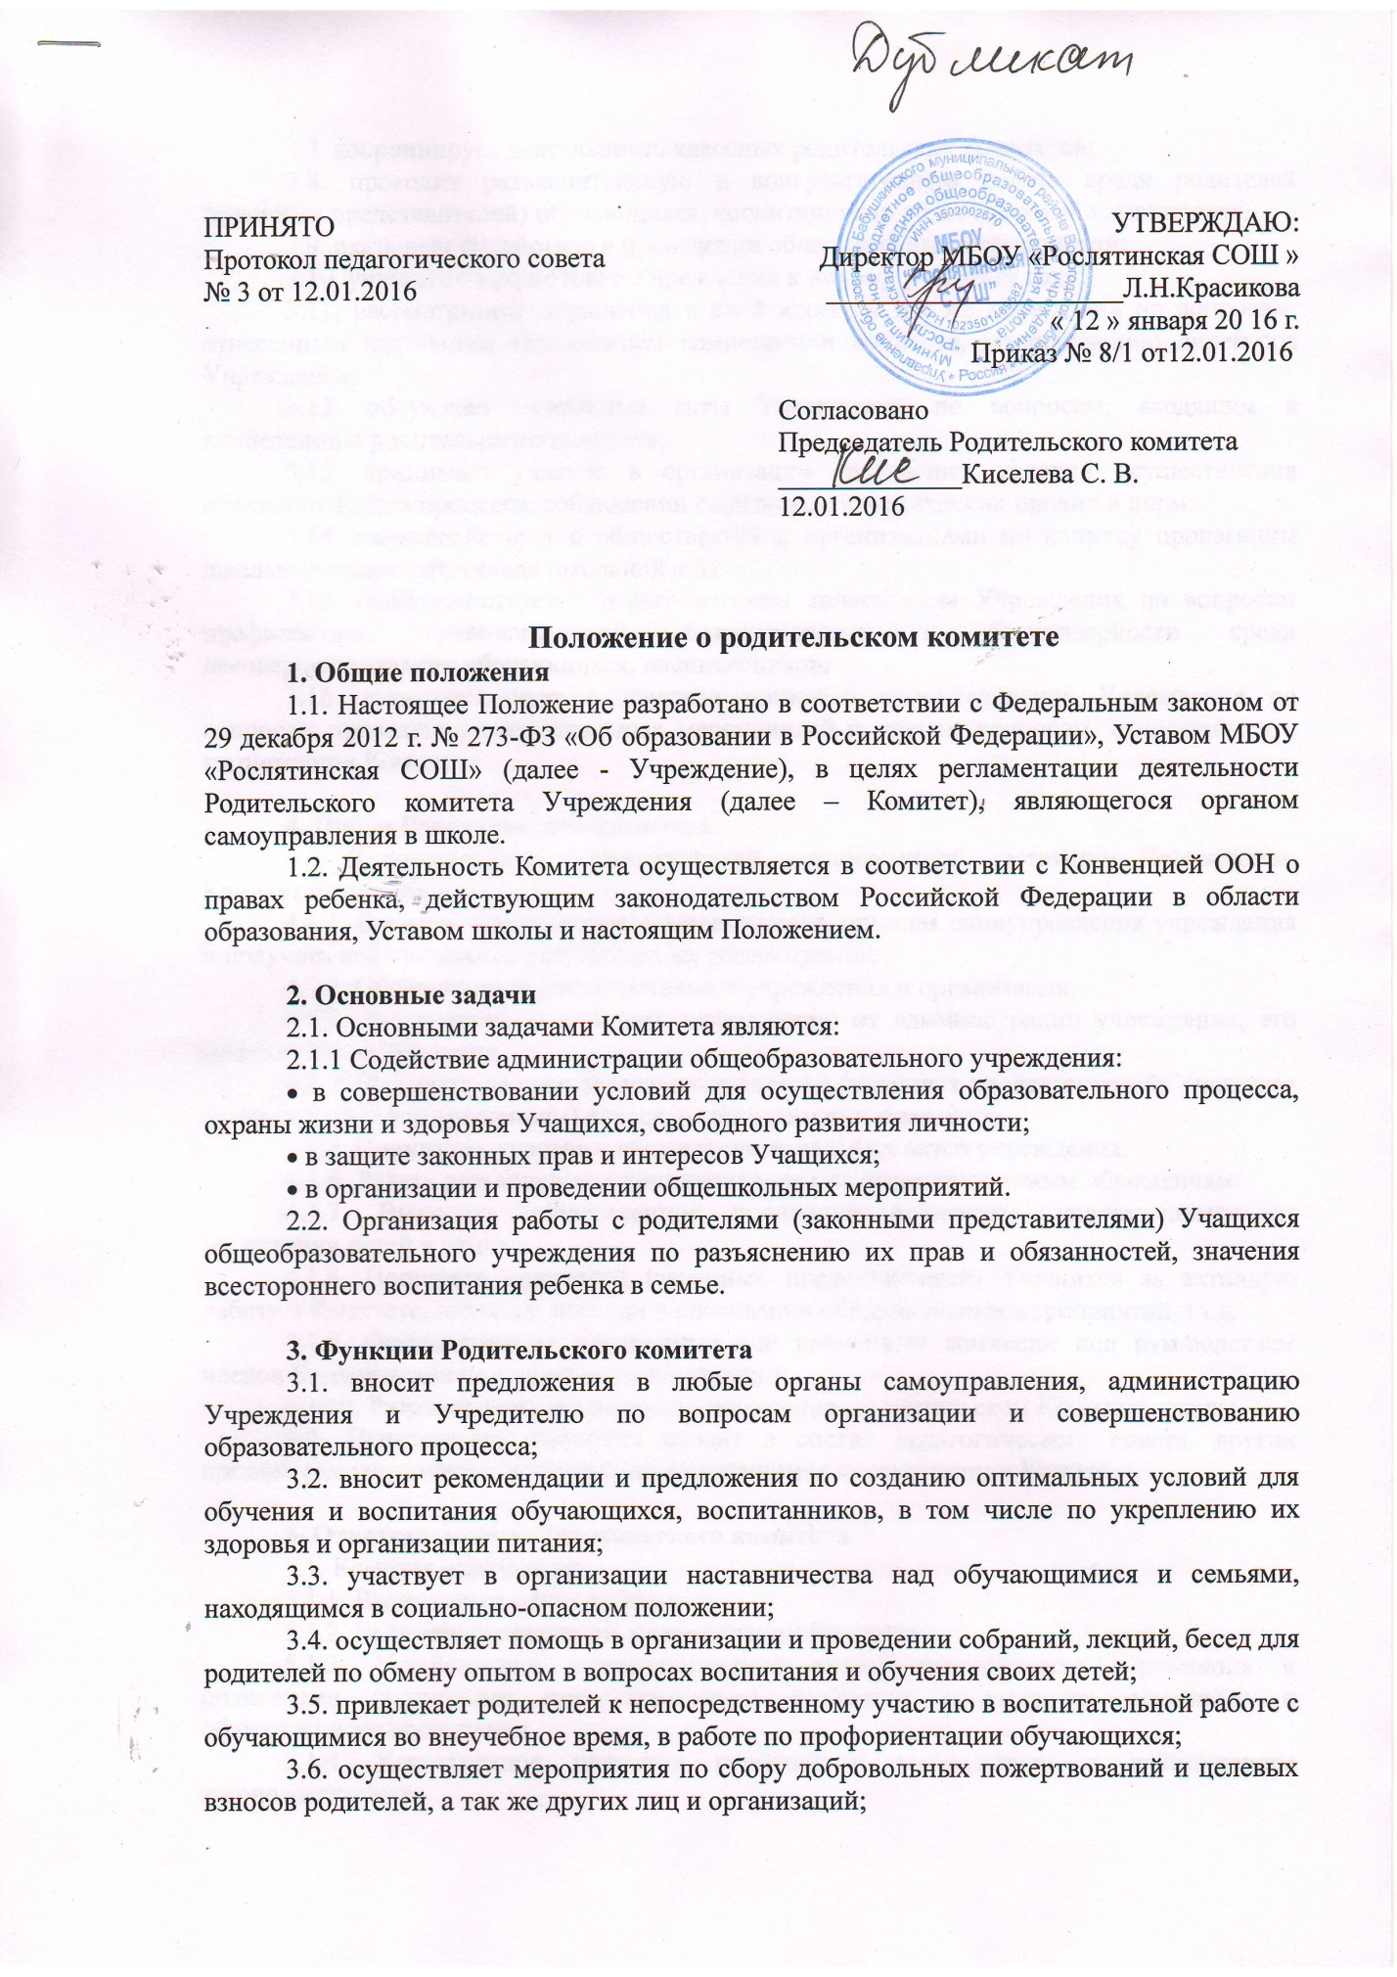

3.7. координирует деятельность классных родительских комитетов;
3.8. проводит разъяснительную и консультативную работу среди родителей (законных представителей) обучающихся, воспитанников об их правах и обязанностях;
3.9. оказывает содействие в проведении общешкольных мероприятий;
3.10. участвует в подготовке Учреждения к новому учебному году;
3.11. рассматривает обращения в свой адрес, а так же обращения по вопросам, отнесенным настоящим Положением компетенции комитета, по поручению директора Учреждения;
3.12. обсуждает локальные акты Учреждения по вопросам, входящим в компетенцию родительского комитета;
3.13. принимает участие в организации безопасных условий осуществления образовательного процесса, соблюдении санитарно-гигиенических правил и норм;
3.14. взаимодействует с общественными организациями по вопросу пропаганды школьных традиций, уклада школьной жизни;
3.15. взаимодействует с педагогическим коллективом Учреждения по вопросам профилактики правонарушений, безнадзорности и беспризорности среди несовершеннолетних обучающихся, воспитанников;
3.16. взаимодействует с другими органами самоуправления Учреждения по вопросам проведения общешкольных мероприятий и другим вопросам, относящимся к компетенции Комитета.

4. Права Родительского комитета
4.1. В соответствии с компетенцией, установленной настоящим Положением, Комитет имеет право:
4.1.1. Вносить предложения администрации, органам самоуправления учреждения и получать информацию о результатах их рассмотрения.
4.1.2. Обращаться за разъяснениями в учреждения и организации.
4.1.3. Заслушивать и получать информацию от администрации учреждения, его органов самоуправления.
4.1.4. Вызывать на свои заседания родителей (законных представителей) Учащихся по представлениям (решениям) классных родительских комитетов.
4.1.5. Принимать участие в обсуждении локальных актов учреждения.
4.1.6. Давать разъяснения и принимать меры по рассматриваемым обращениям.
4.1.7. Выносить общественное порицание родителям, уклоняющимся от воспитания детей в семье.
4.1.8. Поощрять родителей (законных представителей) Учащихся за активную работу в Комитете, оказание помощи в проведении общешкольных мероприятий и т.д.
4.1.9. Организовывать постоянные или временные комиссии под руководством членов Комитета для исполнения своих функций.
4.1.10. Разрабатывать и принимать положение о родительском Комитете школы.
4.2. Председатель Комитета входит в состав педагогического совета, других органов самоуправления по вопросам, относящимся к компетенции Комитета.

5. Ответственность Родительского комитета
5.1. Комитет отвечает за:
5.1.1. Выполнение плана работы.
5.1.2. Выполнение решений, рекомендаций Комитета.
5.1.3. Установление взаимопонимания между руководством учреждения и родителями (законными представителями) Учащихся в вопросах семейного и общественного воспитания.
5.1.4. Качественное принятие решений в соответствии с действующим законодательством.
5.1.5. Бездействие отдельных членов Комитета или всего Комитета.
5.2. Члены Комитета, не принимающие участия в его работе, по представлению председателя Комитета могут быть отозваны избирателями.

6. Организация работы
6.1. Комитет избирается на общем собрании родителей (законных представителей). Состав и число членов Комитета определяется Директором Учреждения.
6.2. Комитет действует бессрочно. Для организации деятельности Комитета на его заседании из числа членов избирается председатель.
6.3. Заседания Комитета проводятся по мере необходимости, но не реже одного раза в полугодие.
6.4. Комитет правомочен выносить решения при наличии на заседании не менее половины своего состава. Решения Комитета принимаются открытым голосованием простым большинством голосов, присутствующих на заседании. В случае равенства голосов решающим является голос председателя. Решение комитета является рекомендательным. Обязательным для исполнения являются только те решения комитета, в целях реализации которых издаѐтся приказ по Учреждению.
6.5. Комитет отчитывается о своей работе перед общешкольным родительским собранием не реже одного раза в год.

7. Делопроизводство
7.1. Комитет ведет протоколы своих заседаний и общешкольных родительских собраний.
7.2. Протоколы хранятся в канцелярии школы.
7.3. Ответственность за делопроизводство в Комитете возлагается на председателя Комитета.

